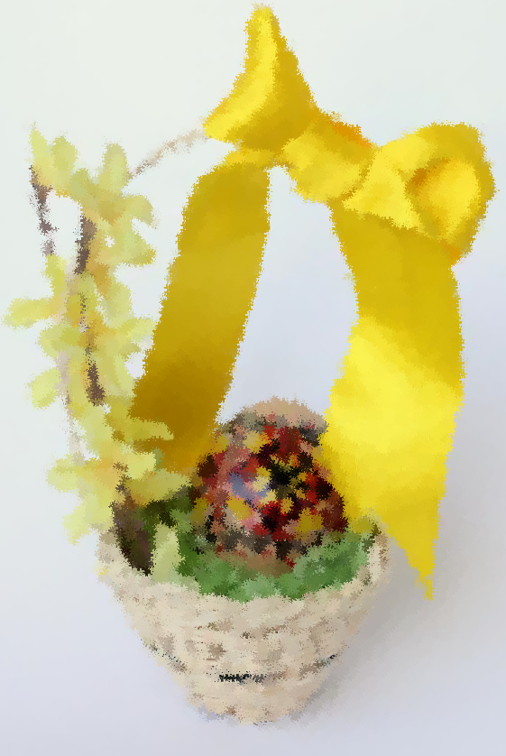
Kultúrno-spoločenské centrum Bučany

streda 28. marca od 15.00 do 16.30 h
v priestoroch Nyáryovskej kúrie

VEĽKONOČNÉ TVORENIE
pre všetky vekové kategórie

Zdobenie vajíčok a výroba veľkonočných dekorácií s lektorkou Natáliou Čúpovou

